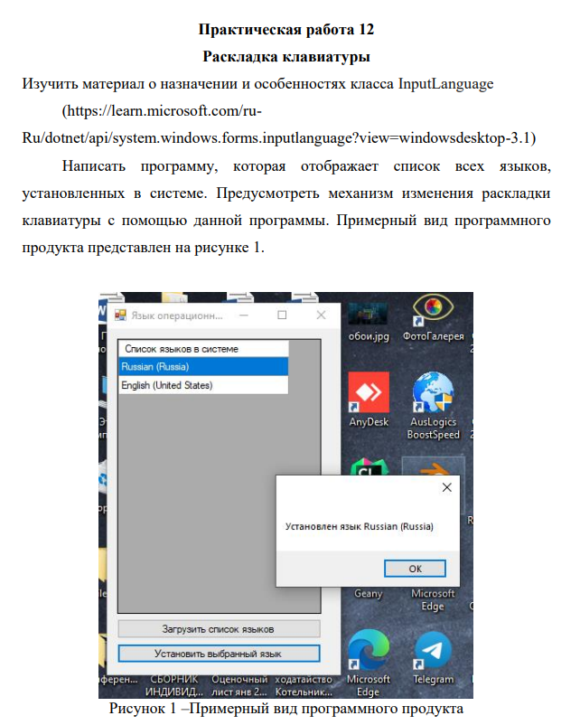

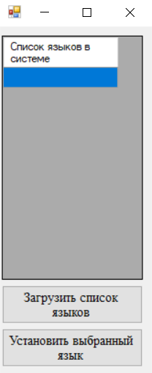

Рисунок 2 – Интерфейс программы

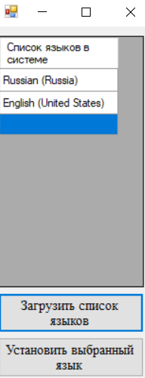

Рисунок 3 – Загрузка списка языков

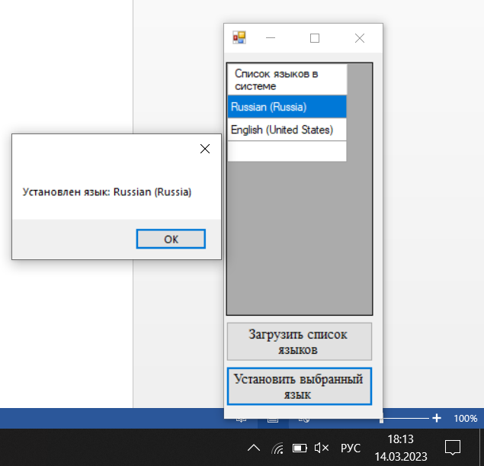

Рисунок 4 – Установка выбранного языка

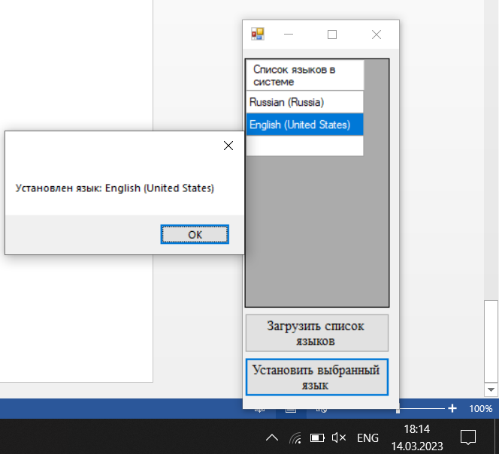

Рисунок 5 – Установка выбранного языка

Листинг

InputLanguage defLang;

public Form1()

{

InitializeComponent();

}

[DllImport("user32.dll")]

public static extern IntPtr GetForegroundWindow();

[DllImport("user32.dll", CharSet = CharSet.Auto)]

public static extern bool PostMessage(IntPtr hWnd, int Msg, int wParam, int lParam);

[DllImport("user32.dll")]

static extern int LoadKeyboardLayout(string pwszKLID, uint Flags);

private void button1_Click(object sender, EventArgs e)

{

foreach (InputLanguage lang in InputLanguage.InstalledInputLanguages)

{

dataGridView1.Rows.Add(lang.Culture.EnglishName);

}

}

private void button2_Click(object sender, EventArgs e)

{

if (dataGridView1.CurrentCell == dataGridView1[0, 0])

{

InputLanguage.CurrentInputLanguage = InputLanguage.FromCulture(new System.Globalization.CultureInfo("ru-RU"));

MessageBox.Show("Установлен язык: " + dataGridView1.Rows[0].Cells[0].Value.ToString());

}

if (dataGridView1.CurrentCell == dataGridView1[0, 1])

{

InputLanguage.CurrentInputLanguage = InputLanguage.FromCulture(new System.Globalization.CultureInfo("en-US"));

MessageBox.Show("Установлен язык: "+dataGridView1.Rows[1].Cells[0].Value.ToString());

}

}

private void Form1_FormClosed(object sender, FormClosedEventArgs e)

{

InputLanguage.CurrentInputLanguage = defLang;

}

Ссылка на гитхаб:

<https://github.com/Alexandrov911/pr12SistemPro.git>